УДК 541.57

С.Ю. Елисеев
УО «Белорусский государственный педагогический университет имени Максима Танка», Минск, Республика Беларусь
S. Yu. Yeliseyev
Belarusian State Pedagogical University named after Maxim Tank, Minsk, Republik of Belarus.

ГИПЕРВАЛЕНТНОСТЬ HV-2 - СТРОЕНИЕ НИТРАТ ИОНА
HYPERVALENCE HV-2 – STRUCTURE OF THE NITRATE ION
Рассмотрена возможность применения варианта метода молекулярных орбиталей - теории гипервалентных связей (ГВС - HV) для строения нитрат иона, атом азота которого нарушает правило октета.
The possibility of using a variant of the method of molecular orbitals - the theory of hypervalent bonds for the structure of the nitrate ion, the nitrogen atom of which violates the octet rule.
Ключевые слова: нитрат ион, многоцентровая связь, метод молекулярных орбиталей, гипервалентные связи, связывающие, разрыхляющие, несвязывающие орбитали, правило октета, порядок связи.
Keywords: a nitrate ion, multicenter bond, molecular orbital method, hypervalent bonds, binding, loosening, non-binding orbitals, octet rule, bond order.

Азотная кислота один их важнейших реагентов химической промышленности. А описание строение нитрат иона вызывает затруднение и до сих пор дискутируется.
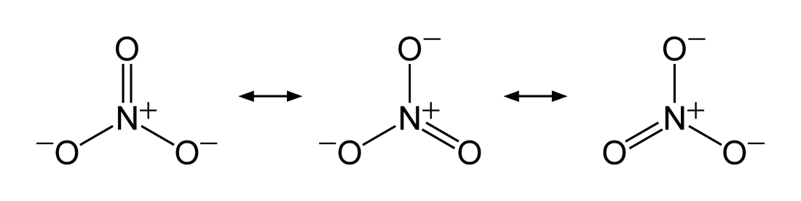 | Рис. 1 Резонансный гибрид льюисовских структур нитрат иона. [1, с.356, 2, 1т. с.112]
Атомы кислорода затратили для образования связей с атомом азота 5 электронов. Таким образом в окружении атома азота находится 10 электронов, т.е. - локализация вокруг атома азота более 8 электронов, что нарушает принцип октета [2, 1т. с.109], и тем самым затрудняет описание строения частицы (как молекулы азотной кислоты, так и нитрат иона).
Множество соединений образовано атомами, которые при образовании молекул удовлетворяют свою потребность в достижении 8 электронной валентной оболочки, подобной электронной конфигурации благородных газов, за счет обобществления своих валентных электронов (правило октета). Однако существует достаточно большое количество соединений, когда вокруг одного из атомов соединения может находиться более 8 электронов. Чаще всего это относится к р-элементам 15-18 групп Периодической системы.
Сложность строения нитрат иона в том, что для взаимодействия с 5 электронами трех атомов кислорода атом азота может предоставить четыре валентных орбитали внешнего валентного уровня (одна 2s и три 2p). Структуры Льюиса, на которые опирается метод валентных связей (ВС), предлагают набор формально возможных вариантов, но они лишь моделируют возможные связи, а реальной рассматривается суперпозиция всех возможных структур (рис.1).
Более четко представить структуру такой сложной частицы можно методом молекулярных орбиталей (ММО), в его модификации МО ЛКАО (молекулярные орбитали - линейная комбинация атомных орбиталей). Рассматриваются те же четыре атомных орбитали - 2s и три 2p-орбитали атома азота, которые могут принять участие в образовании четырех молекулярных орбиталей, на которых можно разместить 10 электронов.
Метод МО ЛКАО, как и в методе ВС, сохраняет основной принцип ковалентности – обобществление электронов [2, 1т. с. 153]. Химическая связь между двумя атомами локализована в месте перекрывания атомных орбиталей – образуется двуцентровая двухэлектронная связь – CV (2с-2е). При этом система из связанных друг с другом атомов понижает свою потенциальную энергию, по сравнению с изолированными атомами.
Достоинство МО ЛКАО в том, что он приспособлен к рассмотрению делокализации электронов между несколькими атомами. Сделав небольшой шаг вперед и несколько углубив изложение теории ММО, можно более четко описать строение, а соответственно и свойства, огромного числа соединений. Для этого необходимо ввести понятие гипервалентных (многоцентровых) связей (ГВС - HV).
При рассмотрении строения молекулы методом HV используются все положения ММО, частью которого он является. Метод HV особенно продуктивен, когда разность электроотрицательности центрального атома А и атомов В (лигандов) значительна [3, 4 с. 51, 5 с. 133].
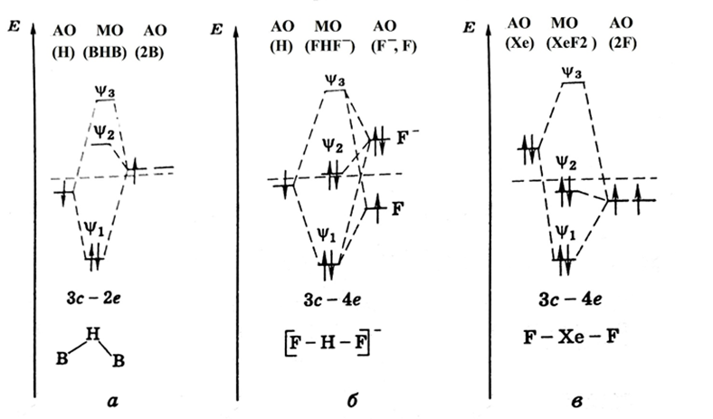 | Рис.2. Образование молекулярных орбиталей при трехцентровом взаимодействии  [5, с.52].  ϕ₁ – связывающая орбиталь,  ϕ₂ - несвязывающая орбиталь,  ϕ₃ – разрыхляющая орбиталь.
Гипервалентная трехцентровая связь может быть образована различным образом, наиболее часто встречаются следующие варианты:
- орбитально-избыточные двухэлектронные (электронодефицитные) (3с-2е) - OS, образуются за счет неспаренного электрона валентной орбитали центрального атома и двух орбиталей лигандов, с неспаренным электроном одного и свободной орбиталью другого (рис.2а);
- гипервалентные (HV) трехцентровые четырехэлектронные связи (орбитальнодефицитные электроноизбыточные соединения) (3c-4e), в каждой из которых электрон или электронная пара, находящаяся на np- или ns-орбитали центрального атома (А), взаимодействует с двумя валентными орбиталями двух атомов (L_{1,} L₂), имеющими соответственно электроны (рис. 2б, 2в).
Молекулярно-орбитальное взаимодействие в трехцентровом фрагменте О₁-N-О₂ включает занятые связывающую и несвязывающую (локализованную в основном на лигандах, в данном случае на атомах кислорода) орбитали, а также незанятую разрыхляющую МО [5, с.127]:
ϕ₁ = ψ_{О1} + ψ_{N} + ψ_{О2} (2е)
ϕ₂ = ψ_{О1} - ψ_{О2} (2е)
ϕ₃ = ψ_{О1} - ψ_{N} + ψ_{О2} (0е)
В этом трехцентровом фрагменте, на связывающей и несвязывающей орбиталях может разместиться четыре электрона, поэтому HV-связи оказываются энергетически выгодными.
В зависимости от того, какая орбиталь участвует в образовании HV-связей – спаренные электроны np²-орбитали центрального атома или ns²-орбитали, различают HV-1 (XеF₄, XеF₆ и т.п.) и HV-2 (IF₇, SF₆, XеF₈ и т.п.) соответственно.
В HV-2 участие электронов ns-орбиталей центрального атома А в высшей степени окисления обеспечивает наиболее симметричную геометрию молекулы.
Относительный вклад связывающих молекулярных орбиталей в полную энергию молекулы, а соответственно – прочность связей, можно представить схемой: - гипервалентная-OS < гипервалентная - HV-1 < гипервалентная - HV-2 < ковалентная (двуцентровая) - CV [5, с.131-132].
При образовании трехцентровых связей HV-1 или HV-2 могут образовываться σ- или π-связи. Соответственно связывающая σ- или π-МО, и σ⁎- или π⁎-разрыхляющая МО, а также σ- или π-несвязывающая МО, локализованная на концевых атомах-(лигандах), практически не влияющая на прочность связи, это обязательно атомы с большей электроотрицательностью.
При образовании гипервалентной трехцентровой связи электронами заняты связывающая орбиталь, и несвязывающая МО (а может быть и свободна). Разрыхляющая МО всегда свободна. В этом случае наблюдается общий выигрыш в энергетическом состоянии системы из трех атомов [4, c.54, 5 с. 103, с.129].
Приведенные сведения могут помочь рассмотреть строение четырехатомной частицы NO₃⁻, вызывающей определенную сложность в понимании ее строения [2, т.1 с.112]. Одна из проблем - локализация вокруг атома азота более 8 электронов (пять электронов атома азота и пять неспаренных электронов трех атомов кислорода - 10 электронов), т.е нарушение правила октета.
Известно, что ион NO₃⁻ имеет плоское симметричное строение [6, т.2, с.186]. Рассматривая строение иона NO₃⁻ (рис.3), учтем, что в его образовании принимают участие 2s, 2p_{x}, 2p_{y}, 2p_{z}-орбитали атома азота и 2p_{x}, 2p_{y}-орбитали двух атомов кислорода и 2p_{x} - третьего. Примем во внимание, что разница между энергиями электронов 2s и 2p подуровней у атома азота меньше, чем у атома кислорода. 2s электроны кислорода участия в образовании МО иона NO₃⁻ не принимают [5, с.133].
Между атомом азота и тремя атомами кислорода (с 5 неспаренными электронами) образуются связи различного вида. У атома азота на внешнем валентном уровне четыре орбитали, s и 3 p-орбитали, и он может принять участие в образовании только четырех молекулярных орбиталей [5, с.126].
В качестве альтернативы образования двухцентровых связей можно предположить образование трехцентровой связи (3с-4е).
Е АО МО АО  N NO₃⁻ О О O⁻  _ σ٭_{разр.1} ϕ⁎₉ _{трехцентровая} _{O-N-O}  _ σ٭_{разр.3} ϕ⁎_{8 двухцентровая} _{N-O}⁻  _ _ π٭_{разр.1,2} ϕ⁎_{6,7} _{двухцентровые} _{N-O}  _ _ _ _ _ _  _ _ _ _ _ _ 2р-орбитали  _ _ π_{св.1,.2} ϕ_{4,5} _{двухцентровые} _{O-N}  _ σ_{св.2} ϕ_{3 двухцентровая} _{N-O}⁻  2s _  _ σ_{несв.1} ϕ₂ _{трехцентровая} _{О-N-O}  _ σ_{св.1} ϕ₁ _{трехцентровая} _{О-N-O}  _{несвязывающие орбитали,}  _ _ _ 2s_{a} 2s_{b} 2s_{с} _{локализованные на Оа, Оb, Oc.} | Рис. 3.  Энергетическая диаграмма МО образования иона NO₃⁻.  Обозначение ϕ1-ϕ9 вводится для удобства перечисления орбиталей.  _{Неподеленные электронные пары} 2р_{Оа}, 2р_{Оb}, 2p_{Оc}⁻-орбиталей, локализованные на Оа, Оb, Oc, _{не} _{показаны на диаграмме МО.}  Вправо смещена несвязывающая орбиталь трехцентровой σ-связи (ϕ2).

У атома азота с двумя атомами кислорода образуются трехцентровая связь σ-связь. σ-Связь образуется с участием электронной пары 2s-орбитали (HV-2 более прочная, чем HV-1, и дает больший выигрыш энергии связи молекулы [5, с.131]).
Между атомом азота и ионом кислорода О⁻ (входившего в состав гидроксильной группы) образуется с помощью р-электрона σ-связывающая (и σ-разрыхляющая) орбиталь CV (2с-2е). Разрыхляющая орбиталь, естественно, свободна.
Электроны двух р-орбиталей атома азота образуют π-связи с двумя атомами кислорода (входящими в трехцентровую σ-связь), образуя соответственно π-связывающие и разрыхляющие орбитали каждый. Заняты только связывающие орбитали.
Т.к. σ- и π-разрыхляющие орбитали (ϕ₆-ϕ₉) свободны, а несвязывающая ϕ₂, локализована на атомах кислорода, на связывающих ϕ₁, ϕ_{3,} ϕ₄, ϕ₅ находятся восемь электронов.
Cвязь между двумя атомами кислорода и атомом азота - σ-связь трехцентровая четырехэлектронная σ-связь (3с-4е). Эти же атомы кислорода образуют с атомом азота и π-связи. А между третьим атомом кислорода и азота – двухцентровая σ-связь (2с-2е).
Образование гипервалентных связей HV-2 позволяет обеспечить наиболее симметричную геометрию молекулы.
Таким образом, четыре орбитали валентного уровня атома азота, участвуя в образовании четырех связывающих орбиталей и несвязывающей орбитали, используют для образования МО 10 электронов.
Порядок связи между атомом азота и двумя атомами кислорода с учетом трехцентровой связи в ионе NO₃⁻ несколько больше единицы (σ-cвязь N=2/3=0,66, 2 π-связи N=2/2=1, суммарно, каждый фрагмент трехцентровой связи O-N-O имеет порядок связи =0,66+1=1,66). Порядок связи между атомом азота и третьим атомом кислорода одинарный.
Наличие в окружении центрального атома комплекса более восьми электронов служит четким признаком участия данного атома в многоцентровых связях.

Список использованных источников
- Ахметов, Н.С. Общая и неорганическая химия / Н.С. Ахметов – 4-е изд. – М.: Высш. шк., Изд. центр "Академия". 2001 – 743 с.
- Шрайвер, Д., Эткинс, П. Неорганическая химия / Д. Шрайвер, П. Эткинс – М.: Мир. – 2004, в 2 т.
- Елисеев, C.Ю. Многоцентровые ковалентные связи / Елисеев C.Ю. // Бiялогiя i Хiмiя. Мн., 2018, № 8, С. 55-59.
- Волков, А.И. Метод молекулярных орбиталей / Волков А.И. – М., ООО «Новое знание». 2006. -132 с.
5. Корольков, Д. В., Скоробогатов Г. А. Основы теоретической химии / Д. В. Корольков, Г. А. Скоробогатов - М., 2004. Учебное пособие для вузов. — М.: Академия, 2004 — 348 с.
6. Коттон, Ф., Уилкинсон, Дж. Современная неорганическая химия / Ф. Коттон, Дж. Уилкинсон – М.: Мир -1969, в 3 т.

